1. UVOD
Mažorete – Iva Brod (3. c) (Kaja Terglav, Naja Kovač Rupnik, Nina Maček, Deja Dernovšek, Tia Ogrizek Selič, Sara Leskovšek, Tina Seme, Klara Vrečo, Urška Ojsteršek, Aneja Špec, Špela Ojsteršek, Lea Seme, Lana Belej, Tjaša Jazbinšek, Nadja Janež, Asja Zupanc Rezec, Elena Počej)
2. ZLATA DOBA
Hit the Road Jack – Tina Lipovšek (3. b), Tim Podergajs Siussi
Over the Rainbow – Lili Germ (1. b), Nika Novak (2. a), Ana Marinšek (1. č)
Fly Me to the Moon – Sara Smode (2. a)
3. UPOR IN KARIZMA
Get Up Offa That Thing – Zara Memić (3. č), Lea Vrečko (4. f) (Neža Čepin, Ajda Ferme, Kaja Krašovec, Tara Mušić, Kaja Teršek, Samo Zilli)
Fever – Živa Čurčič (3. f), Lina Golihleb (4. f)
You’re the One That I Want – Tjaša Šteklič (2. a), Vita Jagodič (2. a), Zara Kajtna (3. b), Anja Aristovnik (3. b), Zala Plevnik (4. c)
She’s a Lady – Tina Lipovšek (3. b), Tim Podergajs Siussi
4. BLOCKBUSTER HOLLYWOOD
Billie Jean – Zara Memić (3. č), Lea Vrečko (4. f) (Neža Čepin, Ajda Ferme, Kaja Krašovec, Tara Mušić, Kaja Teršek, Samo Zilli)
Smooth Criminal – Tjaša Šteklič (2. a), Vita Jagodič (2. a), Zara Kajtna (3. b), Anja Aristovnik (3. b), Zala Plevnik (4. c)
Hips Don’t Lie – Tina Lipovšek (3. b), Tim Podergajs Siussi
Footloose – skupna točka
5. MODERNI HOLLYWOOD
Chandelier – Sara Smode (2. a)
Mamma Mia (ABBA) – Tjaša Šteklič (2. a), Vita Jagodič (2. a), Zara Kajtna (3. b), Anja Aristovnik (3. b), Zala Plevnik (4. c), Tina Lipovšek (3. b)
Crazy in Love – jazz: Maša Lesjak (1. e), Lili Germ (1. b)
Hot in Here (Nelly) – Zara Memić (3. č), Lea Vrečko (4. f) (Neža Čepin, Ajda Ferme, Kaja Krašovec, Tara Mušić, Kaja Teršek, Samo Zilli)
Hollywood Tonight – Urh Skamen (3. d), Nuša Rakuša (2. a), Neža Rojc (3. d)
Scandalous – Tjaša Šteklič (2. a), Vita Jagodič (2. a), Zara Kajtna (3. b), Anja Aristovnik (3. b), Zala Plevnik (4. c)
Una Notte a Napoli – Lina Golihleb (4. f)
Lose Control – Zara Memić (3. č), Lea Vrečko (4. f) (Neža Čepin, Ajda Ferme, Kaja Krašovec, Tara Mušić, Kaja Teršek, Samo Zilli)
6. DANAŠNJI HOLLYWOOD
A Sky Full of Stars – Sara Smode (2. a)
Exes – Tjaša Šteklič (2. a), Anja Aristovnik (3. b), Zara Kajtna (3. b), Zala Plevnik (4. c)
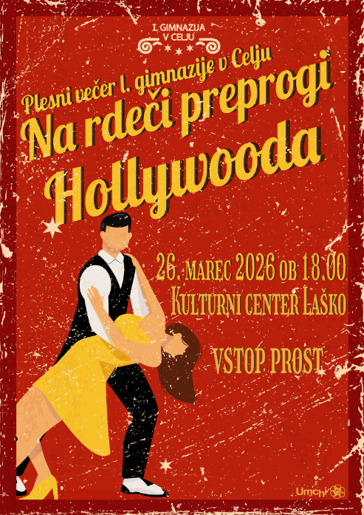
On the Floor (JLo) – Živa Čurčič (3. f), Lili Germ (1. b), Maša Lesjak (1. e), Lina Golihleb (4. f)
Red Eye (Justin Bieber) – Zara Memić (3. č), Lea Vrečko (4. f) (Neža Čepin, Ajda Ferme, Kaja Krašovec, Tara Mušić, Kaja Teršek, Samo Zilli)
Work from Home (Fifth Harmony) – Urh Skamen (3. d), Neža Rojc (3. d), Nuša Rakuša (2. a)
24K Magic (Bruno Mars) – Tjaša Šteklič (2. a), Vita Jagodič (2. a), Zara Kajtna (3. b), Anja Aristovnik (3. b), Tina Lipovšek (3. b)
7. ZAKLJUČEK
Don’t Stop Me Now (Queen) – skupna točka

USTVARJALCI PLESNEGA VEČERA:
Plakat: Uma Marija Kainz (4. d)
Priprava programa: Tina Lipovšek (3. b), Zara Memić (3. č)
Zvok, projekcija in lučke: Edvin Hrvić (3. c), Blaž (priimek)
Snemanje: Filip Živanović (2. c)
Fotografiranje: Matija Rus (3. d)
Mentor foto krožka: Jože Petrak Zajc
Mentorica likovnega krožka: Hana Grubelnik
Mentorja video krožka/multimedije: Branko in Anej Bezgovšek
Mentorici plesnega večera: Lea Jusufović Glažar, prof., in Maja Medvešek, prof.
Za vsestransko podporo in spodbudo se iskreno zahvaljujemo gospodu ravnatelju dr. Antonu Šepetavcu ter njegovima pomočnikoma mag. Mojci Alif in Sebastjanu Paumanu.

